2020

ADRIAN IGLESIAS DELGADO RUBEN HERRERA Marcos CARLOS PALACIOS ALONSO GUILLERMO RODRIGUEZ fERIA

Er Betis

25-10-2020

ENTREGA 1ª PARTE DEL PLAN DE EMPRESA 23 DE OCTUBRE

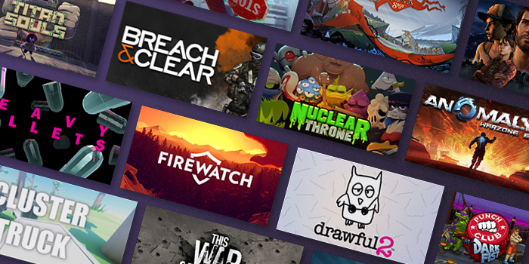

Índice

Índice 1

Idea de Negocio 2

Promotores (Características de emprendedores) 2

Macroentorno y Microentorno del negocio 3

Organigrama 4

DAFO 5

RSC 5

Modelo CANVAS 6

# Idea de Negocio

Nuestra idea de negocio es implementar un sitio web orientado a los torneos de videojuegos, en los cuales los usuarios que ingresen a nuestra página puedan participar en ellos tanto gratuitamente como pagando, aunque habrá mayor disponibilidad de torneos de pagos y de premios mayores.

Para ello, utilizaremos una moneda propia que al meter dinero a la cuenta, se podrá canjear por esta moneda; y también se podrán convertir estas monedas en dinero real, con un cambio que nosotros fijemos.

# Promotores (Características de emprendedores)

Adrián Iglesias Delgado:

* **Confianza en sí mismo.**
* **Trabajo en equipo.**
* **Oportunista.**
* **Creativo.**

Guillermo Rodríguez Feria:

* **Creativo.**
* **Calmado.**
* **Perseverancia.**
* **Realista.**

Rubén Herrera Marcos:

* **Capacidad de aprendizaje.**
* **Optimista.**
* **Conocimientos en Desarrollo Web.**
* **Conocimientos en Contabilidad y Finanzas.**
* **Trabajo en equipo.**

Carlos Palacios Alonso:

* **Tranquilidad**
* **Serio**
* **Conocimientos en Desarrollo de Aplicaciones Web**

# 

# 

# Macroentorno y Microentorno del negocio

* **Macroentorno:**
  + Mercado en expansión por el auge de los videojuegos.
  + En principio planeamos para el sector español, pero queremos expandirnos a otros países.
  + Las variables macroeconómicas en principio no afectarían a nuestra empresa debido a que nos centraríamos en juegos “FREE TO PLAY”.
  + Está bastante aceptado en la cultura española, y en general, jugar a videojuegos así que no habría problema.
  + No tendríamos problemas con los factores políticos y legales.
  + Habría que ir actualizando la web y la aplicación para adaptarse a las novedades y videojuegos de moda.
* **Microentorno**
  + El mundo de los videojuegos se encuentra en pleno crecimiento y muchos usuarios deciden usar este tipo de páginas para una competición algo más seria, con esperanzas de en un futuro vivir de ello.
  + Mucha competencia, puesto que ya hay otras páginas establecidas.
  + Habría que ir actualizando la web y la aplicación para adaptarse a las novedades.
  + Estructura de costes: Mantenimiento de sitio web (muy bajo) y nuestros propios sueldos.
  + Mantenimiento servidores propios para organizar las partidas y gestionar el sitio web (a largo plazo) o contratar un servicio externo que mantenga los servidores.

# Organigrama

Al no tener experiencia hemos decidido que todos seamos CEO y trabajemos en conjunto en todas las áreas, según vayamos teniendo experiencia cada uno tomaría distintos puestos director de marketing, ejecutivo, de comunicaciones, etc.

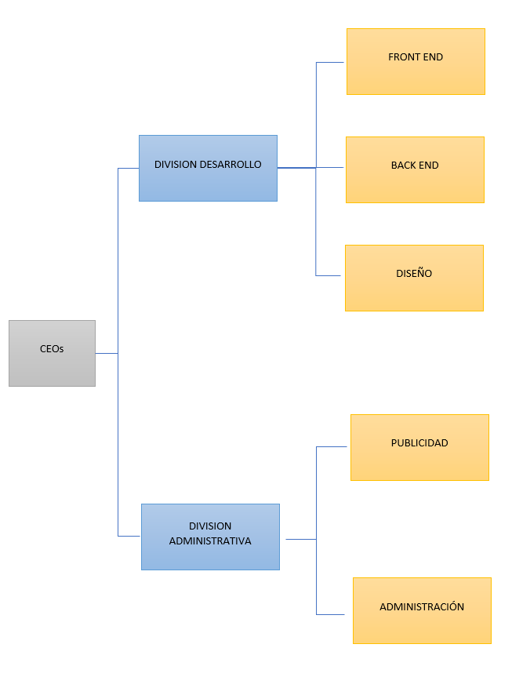

# DAFO

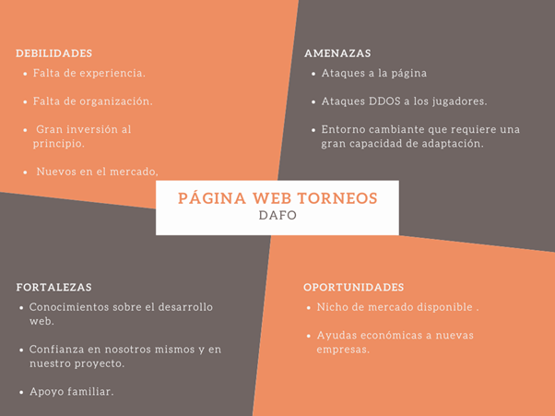

# RSC

* Apoyar a los desarrolladores de los videojuegos realizando campañas de colaboración. Por ejemplo, donar un porcentaje de los beneficios por nuevos usuarios, o realizar torneos en dichos juegos.
* Realización de torneos benéficos en los que los beneficios sean donados a distintas ONGs.
* Hacer planes de inclusión de las personas discapacitadas en los videojuegos (crear talleres, charlas, eventos en los que participen personas con discapacidad y personas sin ellas, en las que tengan que colaborar para cumplir algunos objetivos, y de esta forma mostrar que son tan jugadores como cualquiera).

# Modelo CANVAS

